PA2实验报告

1.必做题

1)理解YEMU是如何执行程序的
YEMU上执行的加法程序的状态机：状态格式（PC，R[0],R[1],M[7]）
(0,x,x,x) -> (1,33(M[6]),x,x) -> (2,33(M[6]),33,x) -> (3,16(M[5]),33,x) -> (4,49,33,x) ->(5,49,33,49);
如何执行：从内存中取指令到寄存器，最后又将结果又写入内存。

2）RTFSC理解指令的执行过程
一条指令在NEMU中的执行过程：
初始，程序执行cpu_exex()模拟cpu的工作，其中调用excute()来不断地执行指令。excute（）函数需要一个无符号整形参数n，为需要执行指令的条数。具体实现为用for循环重复调用exec_once（）函数，需要一个Decode类型的结构体指针和当前的PC；更新snpc和dnpc的值；调用函数isa_exec_once（）完成取指令（内存访问）和更新snpc的工作。接下来会进入decode_exec（）函数完成译码操作，调用decode_operate（）对寄存器中的数，立即数等译码，然后匹配指令规则（opcode），用c语言代码模拟执行过程。执行完成后返回exec_once()函数中。

3）运行第一个客户程序dummy
完成实验过程中遇到的一些问题及解决方案
问题：不知道该在nemu输入什么命令才可以执行dummy
解决办法：利用pa1在nemu实现好的的单步执行si指令（因为按照实验手册里输入特定的make run指令已经指定了执行dummy）
补充：直接键入c实现当前所有指令不是更快捷吗（当不需要单步调bug的时候）
（2022.10.28）
由于将伪指令li模式操作符模式字符串写为“？？？？？？？....”（并把它的规则放在了其他指令前面），导致其实一直都只在执行li这条指令。
attention：没有理解什么是伪指令，伪指令实际上并不算指令，只要实现了伪指令扩展之后执行的“真指令”,则自然就可以正确执行伪指令了。(也就是说伪指令是不需要写出来，只需要写出指令)。
（2022.10.19）
jal（无条件跳转指令执行不正确），主要问题出现在immJ（）上
解决跳转失败的问题：(s->pc) += imm 改为 （s-dnpc）+= imm ; 但是这样也还是错误的，会跳转到预期指令位置的下一条，正确应改为：（s->donpc）= (s->pc) + 4

ret指令无法匹配到jarl指令上
解决方法：发现是ret伪指令依赖的jarl指令在反汇编代码中的操作码和阅读的riscv32手册中不一致，修改操作码后解决。

成功执行dummy.c
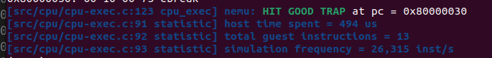
4）实现更多的指令
运行cpu-tests里的更多程序，按照报错提示依次补全缺失的指令。

(2022.10.21)关于if-else.c文件HIT BAD TRAP的错误
最后发现错误原因大概率在于srai指令实现错误，shamt只取了五位（当时这么实现是因为阅读手册说明对于RV32指令集仅当shamt[5]=0的时候有效，所以认为取五位和取六位不影响移位结果）
改成取六位可以HIT GOOD TRAP
mul-longlong 测试未通过 HIT BAD TRAP
解决办法：把int64_t改为（long long）（sword_t）类型转换；可以pass了。

最后，除string.c和hello-str.c以外的程序都可以HIT GOOD TRAP。

*5）阅读Makefile，通过批处理模式运行NEMU
Makefile阅读有一定困难，暂时没有找到通过修改Makefile实现不用键入c就能运行客户程序的办法。

6）实现字符串处理函数
按照每个字符串处理函数的功能将代码补充完整，可以通过string.c
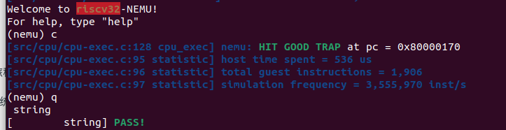
7）实现klib中sdtio.c的sprintf（）函数
（2022.10.25）sprintf的实现
HIT BAD TRAP后开始debug：
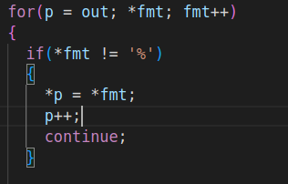
最后发现问题所在：
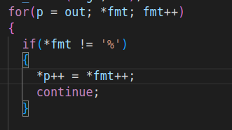
s最后发现是fmt多自增了一次，造成错误
attention：多注意细节上的东西()

最后，可以通过hello-str
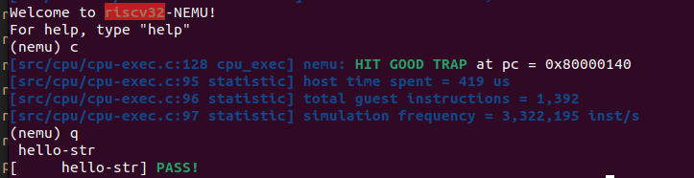
*8）实现iringbuf
为了实现iringbuf，首先实现了一个环形缓冲区数据类型ring_buffer_t在ring-buffer.h中，其中定义了一个环形缓冲区的初始化创建、读操作和写操作。然后在cpu-exec.c中添加相关代码。

9）实现memory trace
在paddr_read（）和 paddr_write（）函数中添加代码实现mtrace，并仿照pa1监视点的实现方式在menuconfig中为mtrace添加了开关。

**10）实现ftrace
实现ftrace对本人来说难度比较大，理解和实现都比较困难。在尝试过程中遇到了很多问题：
?报错找不到相应文件？
找到了 add-riscv32-nemu.elf文件所在的具体位置，调整所在目录(在cpu-tests下的build目录中)
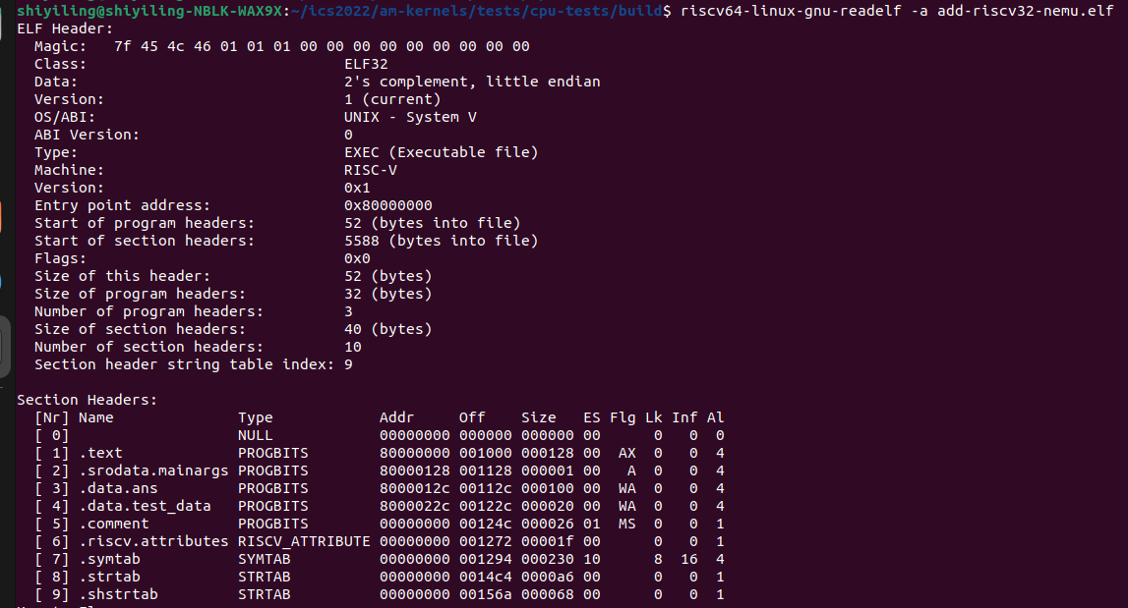
现在能够通过readelf指令查看相应ELF文件的信息。
思考题：
a）消失的符号：我们在am-kernels/tests/cpu-tests/tests/add.c中定义了宏NR_DATA, 同时也在add()函数中定义了局部变量c和形参a, b, 但你会发现在符号表中找不到和它们对应的表项, 为什么会这样? 思考一下, 什么才算是一个符号(symbol)?
链接过程应该不关心局部变量（局部静态变量（static）除外）和形参；宏在预处理过程中也会被替换成它所指代的内容，所以都不会出现在符号表中。
符号（symbol）是一个程序中的变量名和函数名。

b）寻找“Hello World！”：在Linux下编写一个Hello World程序, 编译后通过上述方法找到ELF文件的字符串表, 你发现"Hello World!"字符串在字符串表中的什么位置? 为什么会这样?字符串在字符表的上方，因为字符串是只读的，优先放在.rodata节中

11）编写更多的测试
为更晚辈地测试在kilb中自己编写的函数的正确性，新增了一个kilb-tests文件夹，在其中添加更多的测试

12）实现DiffTest
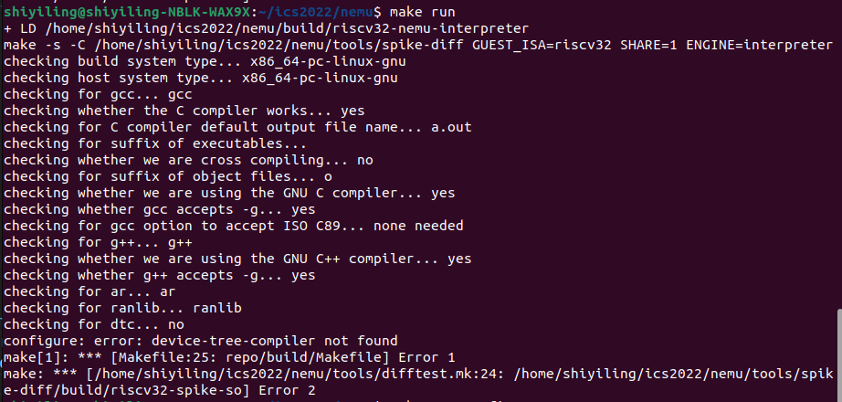
在menuconfig后打differential testing的选项后重新编译运行NEMU就会出现如图报错
解决办法：继续阅读实验手册按照要求安装了工具device-tree-compiler（为了运行Spike）
再次编译运行NEMU
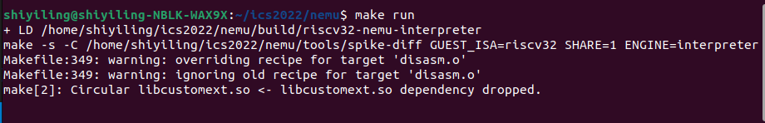
一直卡在这里卡了很久
仔细阅读手册：实验手册上写编译Spike可能需要花费数分钟，耐心等待
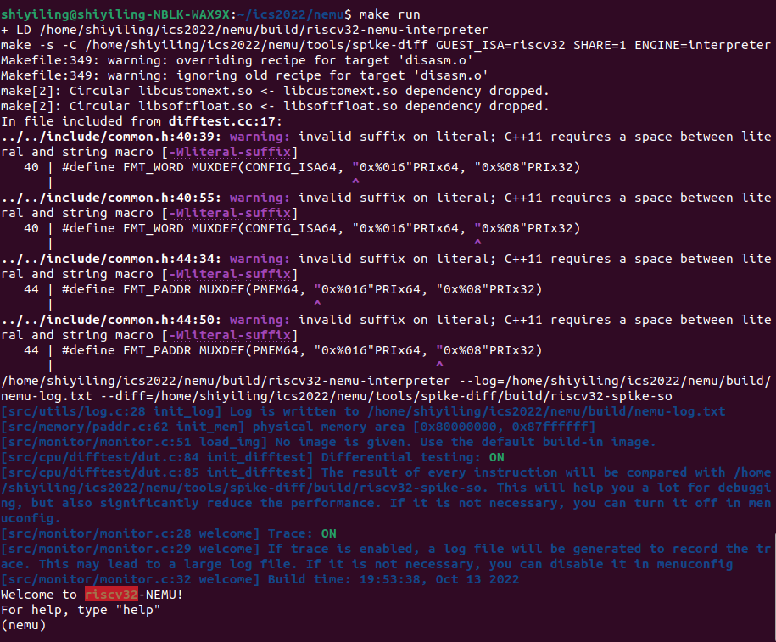
编译结束后出现熟悉的样子

实现DiffTest关键在于补充完整isa_difftest_checkregs()函数，实现如下
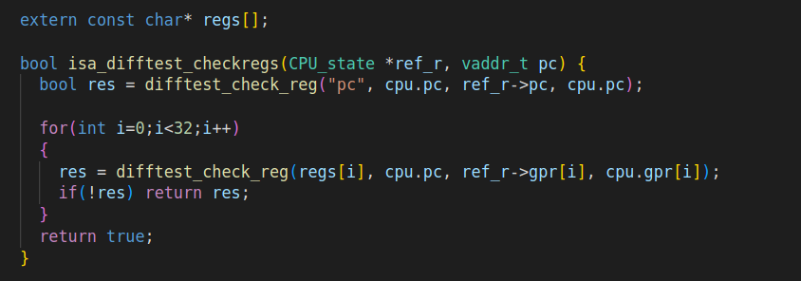
补充完整DiffTest后，在menuconfig中打开其选项就可以利用它调试了，它是一个非常强大的debug工具，需要学会好好使用它。

13）运行Hello World
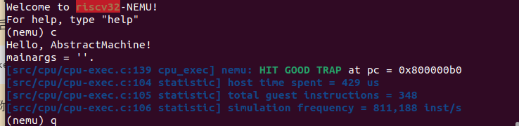

14）实现printf函数
利用putch（）函数和putstr（）函数向屏幕打印内容，实现printf（）函数。总体实现思路和sprintf很类似，只是printf（）是向屏幕上打印内容。
因此为了降低代码的重复度，实现stdio.c中的vsprintf()函数(功能：使用参数列表发送格式化输出到字符串。)sprintf和printf都可以利用vsprintf来实现。

15）实现IOE（1）----时钟
实现时钟功能的关键在于实现timer.c中的__am_timer_init()函数和__am_timer_uodate()函数。
时钟的实现出现的问题没有输出
解决办法：依然是RTFSC,补充完相关的函数
能输出东西了但是还是不对，感觉现在是1微妙输出一行时间信息，而不是1秒
解决办法：第15行将now_time – boot_time 改成了 boot_time - now_time
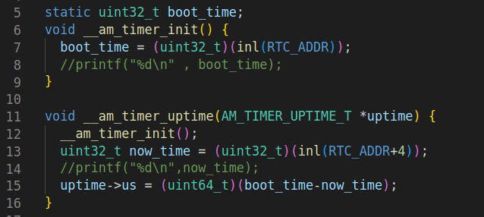
时钟实现效果：
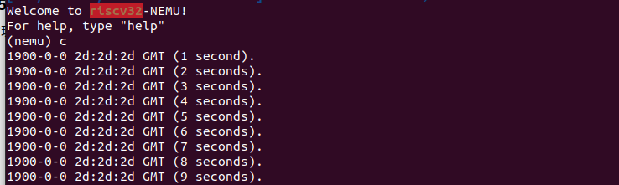

16)看看NEMU跑多快（跑分）
框架代码中埋的小坑？？？
修改如下：
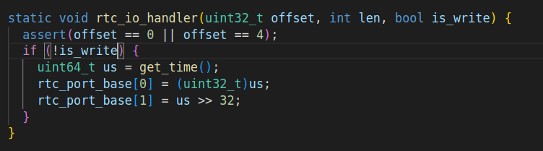
如果没有修正这个小坑的话，读到的时间永远是上一条指令的时间而不是当前的；结果会导致在riscv32-nemu上跑出来的分奇高无比。
native:
dhrystone
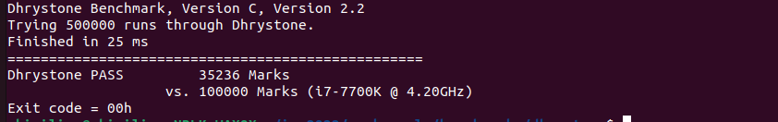
coremark
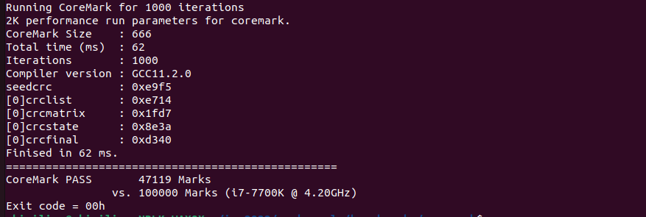
microbench
test集
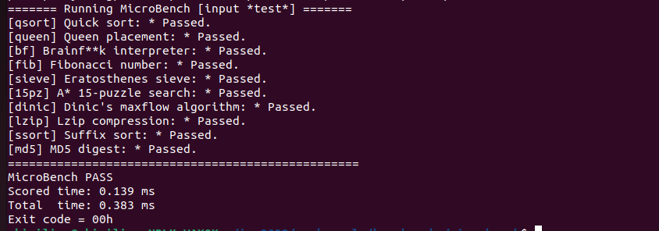

train集
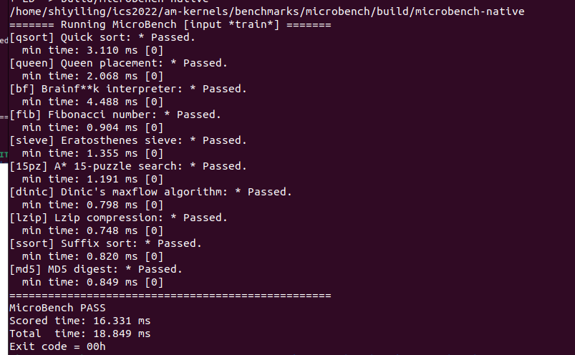

ref集
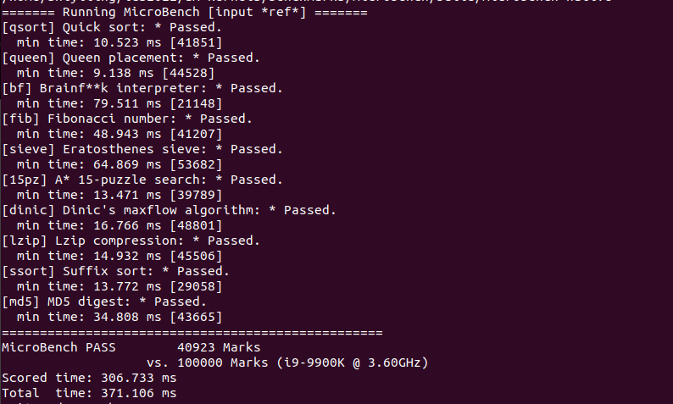
riscv32:
dhrystone
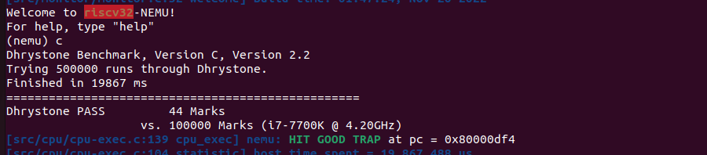
coremark
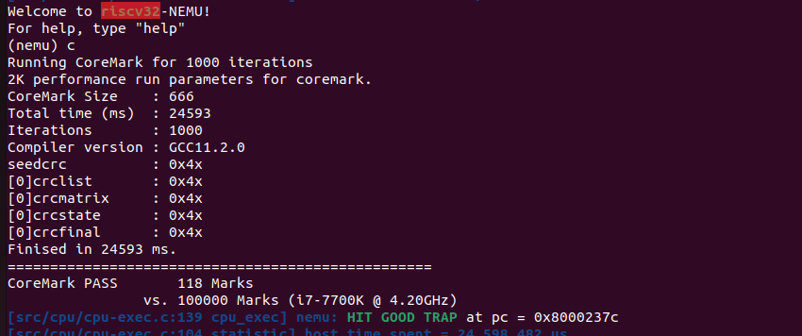
microbench
test集
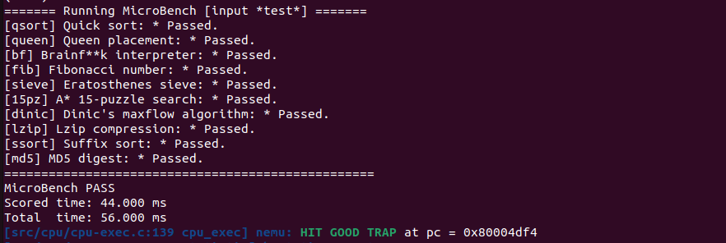
train集
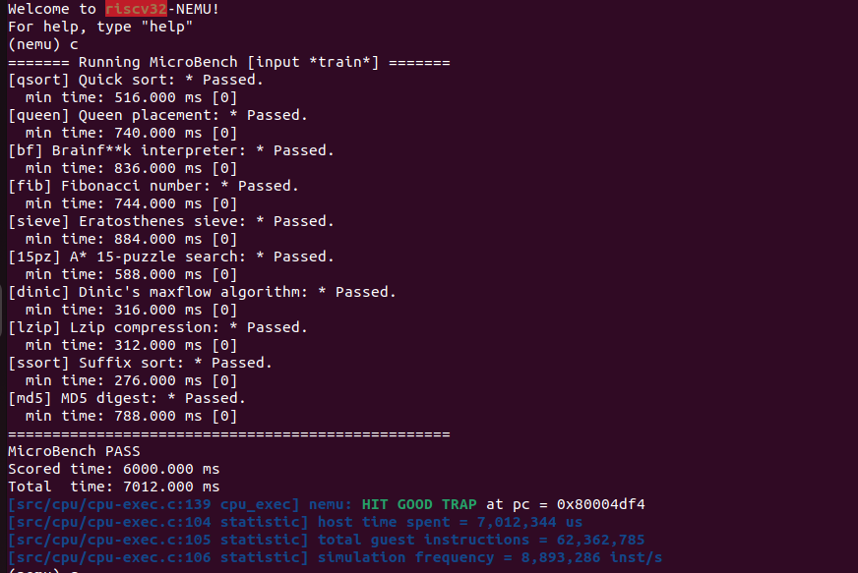
ref集
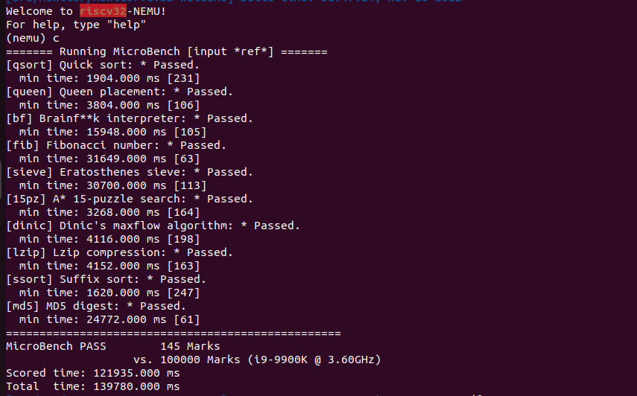

17）实现dtrace
仿照mtrcae的实现，在map.c中的函数map_read 和 函数map_write中添加了相关代码。并且修改了Kconfig也添加了dtrace的开关，更方便使用。

18）实现IOE（2）---- 键盘
键盘的实现
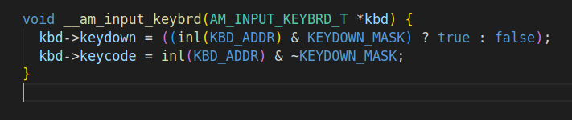
但是实现效果很奇怪，可以有键盘信息输出，但经常像感应不到按键。
在重新修改成如下后，看到的实现效果才和native的一致
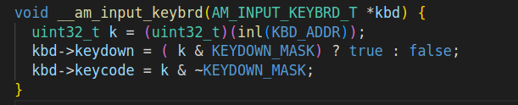

19）实现IOE（3）、IOE（4）---- VGA
之前的实现可以看到画面，但是动画和每一帧的update效果不对，怀疑是在vga.c中的部分硬件实现没有补充完整/正确。
解决办法：之前对于sync register（状态寄存器）无法理解，现利用为vga初始化的MIMMO空间的
vgactl_port_base数组，vgactl_port_base[1] 作为sync register，初始化为0。
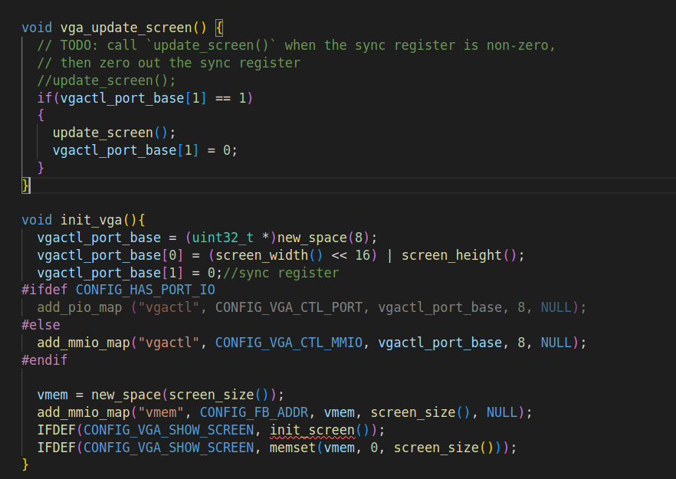
实现幻灯片播放的效果截图：
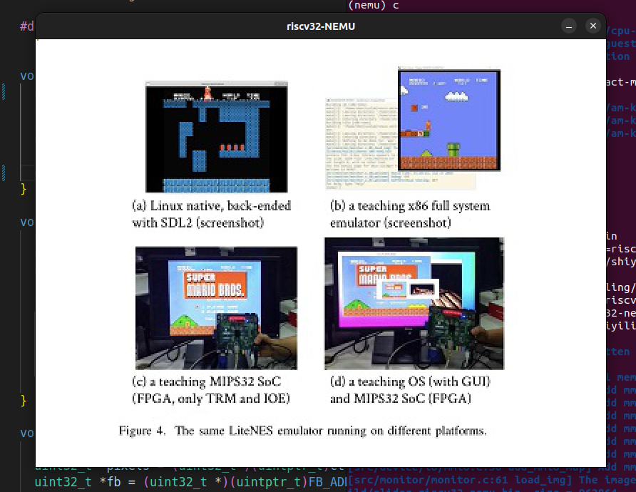
实现打字游戏的效果截图：
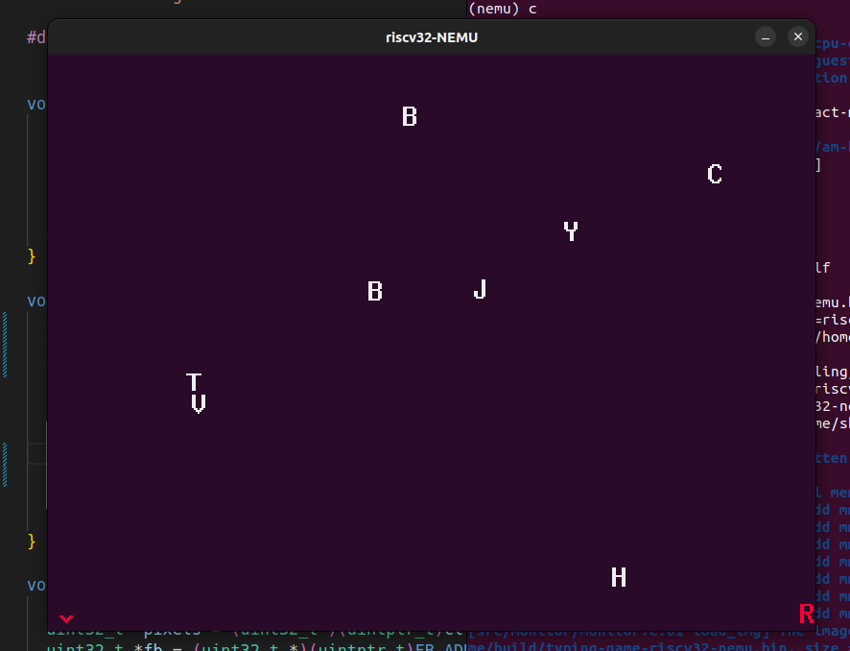
新问题：vga测试时看到的动画效果特别卡顿（变化速度很慢，相比较native里的标准实现），终端显示的FP（帧率）很小。

（2022.11.18）为了想办法找oj不通过的bug，重新又实现了一下difftest，然后实现之后打开了又重新关掉，再尝试运行vga,帧率莫名变快（从1变到8）
后来又想了以下帧率变高的原因，认为很有可能是在menuconfig中把tracer也关掉了。

20）游戏是如何运行的（以打字小游戏为例）
程序开始运行，执行main函数，初始化IOE和屏幕；然后进入游戏主循环，按照一定的速度不断更新VGA画面，画面上就会显示不断掉落新字符；再进入循环，获取玩家通过键盘按下的字母，根据按下的键处理相应的游戏逻辑。
当我按下一个字母并命中的时候，游戏程序通过am中的API接口将颜色信息传给NEMU中的设备，NEMU对信息做相应处理后又通过ISA传给am，am再把处理过的信息传回游戏程序，最后NEMU通过vga显示出新的字体颜色和游戏画面。

2.必答题
1.程序是个状态机 理解YEMU的执行过程
YEMU上执行的加法程序的状态机：状态格式（PC，R[0],R[1],M[7]）
(0,x,x,x) -> (1,33(M[6]),x,x) -> (2,33(M[6]),33,x) -> (3,16(M[5]),33,x) -> (4,49,33,x) ->(5,49,33,49);
如何执行：从内存中取指令到寄存器，最后又将结果又写入内存。

2.RTFSC 请整理一条指令在NEMU中的执行过程,
初始，程序执行cpu_exex()模拟cpu的工作，其中调用excute()来不断地执行指令。excute（）函数需要一个无符号整形参数n，为需要执行指令的条数。具体实现为用for循环重复调用exec_once（）函数，需要一个Decode类型的结构体指针和当前的PC；更新snpc和dnpc的值；调用函数isa_exec_once（）完成取指令（内存访问）和更新snpc的工作。接下来会进入decode_exec（）函数完成译码操作，调用decode_operate（）对寄存器中的数，立即数等译码，然后匹配指令规则（opcode），用c语言代码模拟执行过程。执行完成后返回exec_once()函数中。

3.程序如何运行 理解打字小游戏如何运行
程序开始运行，执行main函数，初始化IOE和屏幕；然后进入游戏主循环，按照一定的速度不断更新VGA画面，画面上就会显示不断掉落新字符；再进入循环，获取玩家通过键盘按下的字母，根据按下的键处理相应的游戏逻辑。
当我按下一个字母并命中的时候，游戏程序通过am中的API接口将颜色信息传给NEMU中的设备，NEMU对信息做相应处理后又通过ISA传给am，am再把处理过的信息传回游戏程序，最后NEMU通过vga显示出新的字体颜色和游戏画面。

4.编译与链接 在nemu/include/cpu/ifetch.h中, 你会看到由static inline开头定义的inst_fetch()函数. 分别尝试去掉static, 去掉inline或去掉两者, 然后重新进行编译, 你可能会看到发生错误. 请分别解释为什么这些错误会发生/不发生? 你有办法证明你的想法吗?
只去掉static：编译不报错
只去掉inline：编译会报错 (但其实这里是一条warning，不算error)：‘inst_fetch’ defined but not used
两者都去掉：编译会报错 ：multiple definition of `inst_fetch'。 两者都去掉后，链接时因为有多个同名符号，导致重定位时链接器不知道要定位到哪个符号而报multiple definition的错误。

证明：
static关键字：函数默认有外部链接属性，但被static修饰后函数会变成内部链接属性。因此，static修饰的函数只能在自己的文件内部使用，不能在其他文件中使用。
inline关键字：inline修饰函数后，编译阶段时在函数的调用点把inline函数代码展开，函数就不会在栈中展开了。

5.编译与链接
5.1.在nemu/include/common.h中添加一行volatile static int dummy; 然后重新编译NEMU. 请问重新编译后的NEMU含有多少个dummy变量的实体? 你是如何得到这个结果的?
35个
通过在build目录下键入如下命令

5.2.添加上题中的代码后, 再在nemu/include/debug.h中添加一行volatile static int dummy; 然后重新编译NEMU. 请问此时的NEMU含有多少个dummy变量的实体? 与上题中dummy变量实体数目进行比较, 并解释本题的结果.
仍然为35个，没有发生变化。static修饰的变量为静态变量，只能在当前所在的文件中使用。
5.3.修改添加的代码, 为两处dummy变量进行初始化:volatile static int dummy = 0; 然后重新编译NEMU. 你发现了什么问题? 为什么之前没有出现这样的问题? (回答完本题后可以删除添加的代码.)
编译报错，error: redefinition of ‘dummy’，dummy变量重复定义了
原因：若给变量赋初值了，则该变量被视为强符号，而强符号的数量不能超过一个，否则就会出现多次定义的错误。

6.了解Makefile 请描述你在am-kernels/kernels/hello/目录下敲入make ARCH=$ISA-nemu 后, make程序如何组织.c和.h文件, 最终生成可执行文件am-kernels/kernels/
hello/build/hello-$ISA-nemu.elf.
首先读入Makefile,并且 查看是否调用其他的Makefile（hello中的Makefile调用了AM_HOME的Makefile）。然后读取include文件的Makefile，ARCH匹配上对应的$ISA-nemu，收集要被链接的.c和.h文件。初始化变量，为目标文件建立依赖关系，重定位各函数、变量，最后生成可执行目标文件。

